4KV4 - Izrada konačne vizualizacije podataka

Implementacija naprednih funkcionalnosti

Animacija kroz vrijeme
U line chartu je implementirana animacija koja prikazuje broj medalja kroz godine. Animacija se može pokrenuti, pauzirati i resetirati.

Primjer koda:

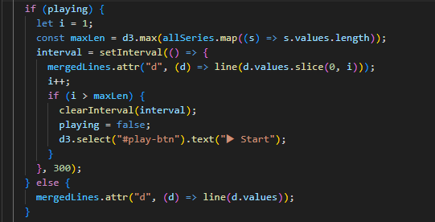
Slika 1. Implementacija animacije linijskog grafa

Usporedba više država (multiselect)

Korisnik može odabrati dvije ili više država i usporediti ih u sklopu istog grafa, primjerice u line chartu i scatter plotu, gdje se svi podaci prikazuju paralelno.
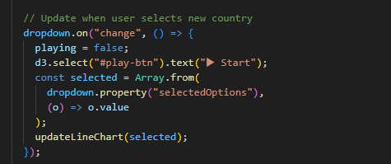
Slika 2. Implementacija višestrukog odabiar država

Klinki za prikaz videa.

Dinamičko ažuriranje (D3 Enter/Update/Exit)

Implementirano je dinamičko ažuriranje (D3 Enter/Update/Exit). Pri svakoj promjeni korisničkog unosa (npr. dodavanje ili uklanjanje država iz selekcije), grafovi se ažuriraju koristeći D3 obrasce za dodavanje, ažuriranje i uklanjanje elemenata na efikasan i vizualno ugodan način.

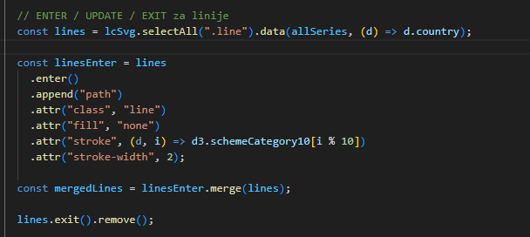

Slika 3. Implementacija D3 Enter/Update/Exit obrasca

Transformacija prikaza na klik

Transformacija prikaza na klik je implementirana tako da se klikom na pojedini stupac u bar chartu prikazuju svi sportovi koji su toj državi donijeli medalje. Također, klikom na pojedinu medalju moguće je dobiti detaljan prikaz pridonosećih sportova.

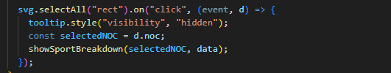
Slika 4. Implementacija tranformacije prikaza

Funkcija showSportBreakDown() je odgovorna za prikaz sportova koji pridonose odabranoj osvojenoj medalji.

. 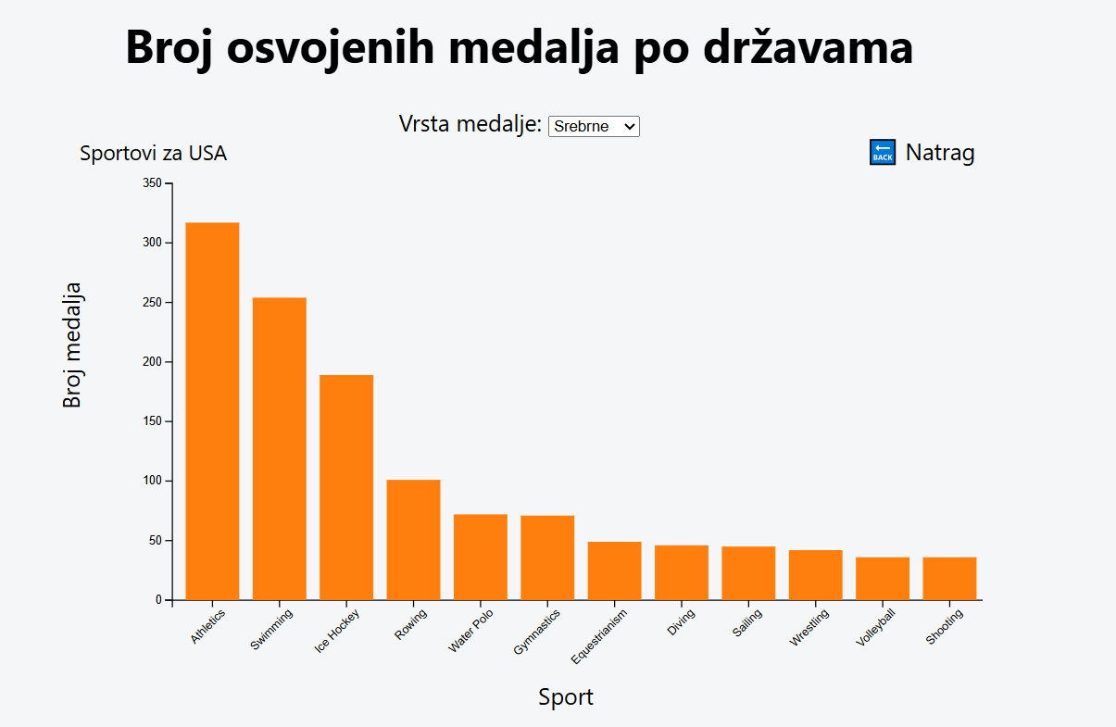

Slika 5. Prikaz sportova koji pridonose osvojenim zlatnim medaljama za USA

Implementacija naprednog ponašanja

U okviru projekta implementirana su sljedeća napredna ponašanja koja poboljšavaju korisničko iskustvo i interaktivnost vizualizacije:

Animirane tranzicije
Sve promjene podataka u grafovima (npr. filtriranje, promjena godine, promjena države) popraćene su glatkim animacijama koje olakšavaju interpretaciju promjena i poboljšavaju vizualni doživljaj. Slika 1. Prikazuje kod odgovoran za glatku animaciju

Scatter plot visine i težine sportaša
Korisnicima je omogućeno odabrati više država za usporedbu u scatter plotu koji prikazuje odnos između prosječne visine i težine sportaša kroz godine. Prikaz je interaktivan, a osi su jasno označene, čime se postiže jasna vizualizacija distribucije podataka.

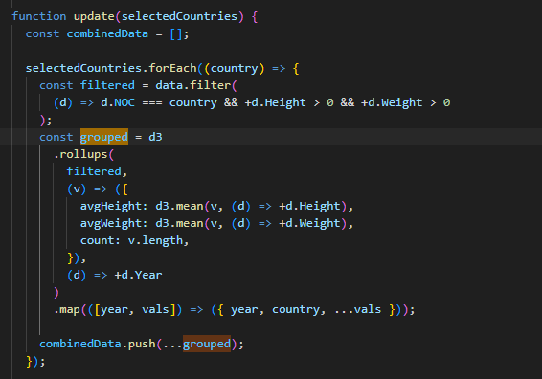

Slika 6. Grupiranje i izračun prosjeka visine i težine po godini i državi
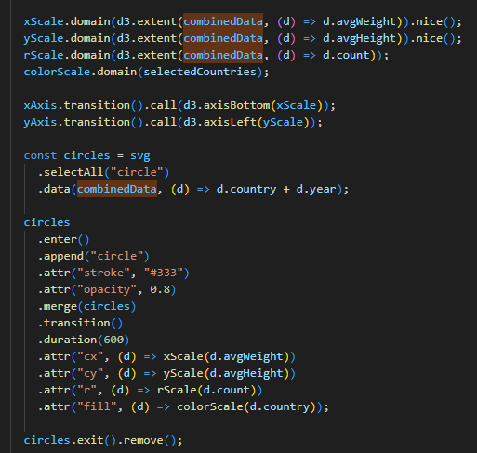

Slika 7. Crtanje točaka u scatter plotu
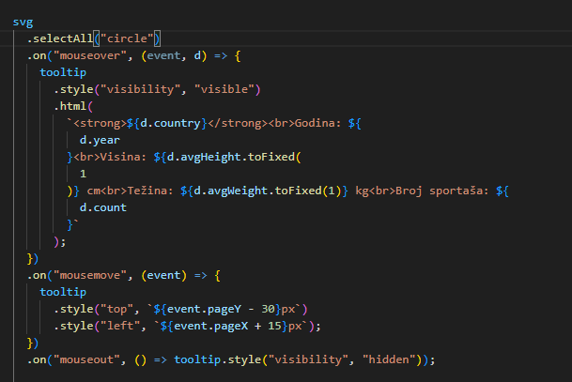

Slika 8. Tooltip za prikaz detalja o točki

Klikom na ovaj tekst možete vidjeti prikaz scatter dijagrama s tooltipovima.

